Тема урока «И кисть с врагом сражалась» о творчестве Кукрыниксов в годы Великой Отечественной войны.

Лонгольф Людмила Александровна, учитель изобразительного искусства МАОУ «Средняя общеобразовательная школа № 30 г. Белово»
Цель: освоение образного языка плакатного искусства на примере творчества Кукрыниксов.
Планируемые результаты
Личностные: развивать эмоционально-образную, чувственную сферу; осознавать себя как личность и членом общества; формировать интерес к творчеству художников Кукрыниксов, отражающих борьбу с врагом в Великой Отечественной войне.
Метапредметные: уметь анализировать, интерпретировать, информацию, представленную в плакатах Кукрыниксов; воспринимать и формулировать суждения, выражать эмоции в соответствии с целями и условиями общения.
Предметные: знать характерные особенности плакатного искусства и учиться понимать графический язык плаката, отражающего тематику Великой Отечественной войны.
Ход урока

Деятельность учителя | Деятельность учащихся | Зрительный ряд для восприятия
Введение в тему (формировать интерес к изучению материала урока)
Объявляет тему урока «И кисть с врагом сражалась».  Организует беседу и обобщает ответы детей  Кисть – это метафора. Художник создает изображение, используя средства сатиры и юмора, гротеска, шаржа и художественной гиперболы. | Отвечают на вопросы  - Объясните, как вы понимаете выражение «И кисть с врагом сражалась?»  - Какие события восьмидесятилетней давности сподвигли художников средствами карикатуры показать врага? | На экране  «И кисть с врагом сражалась»
Расцвет плакатного искусства, карикатуры обычно совпадает с крупными общественными событиями, с борьбой социально-политических сил.  Слова художника Александра Александровича Дейнеко «Большое искусство рождается в результате большого естественного чувства, и это может быть не только радостью, но и гневом», в полной мере отражает тему урока о творчестве художников, которые превратили искусство в оружие против врага – не менее опасное, чем настоящее оружие. | Рассматривают первый плакат художников Кукрыниксов.  Отвечают на вопросы  - О чем говорит этот плакат? Снята маска, разорван договор (уточняют что за договор), призыв к борьбе с врагом (читают текст на плакате).  - С каким лозунгом СВО можно соотнести призыв на плакате («Враг будет разбит, победа будет за нами»)  - Каким изображен красноармеец на плакате?  -Какую роль играет красный цвет?  - Какой изобразительный прием усиливает ненависть к врагу? (Карикатурный образ персонажа, похожего на крысу). | 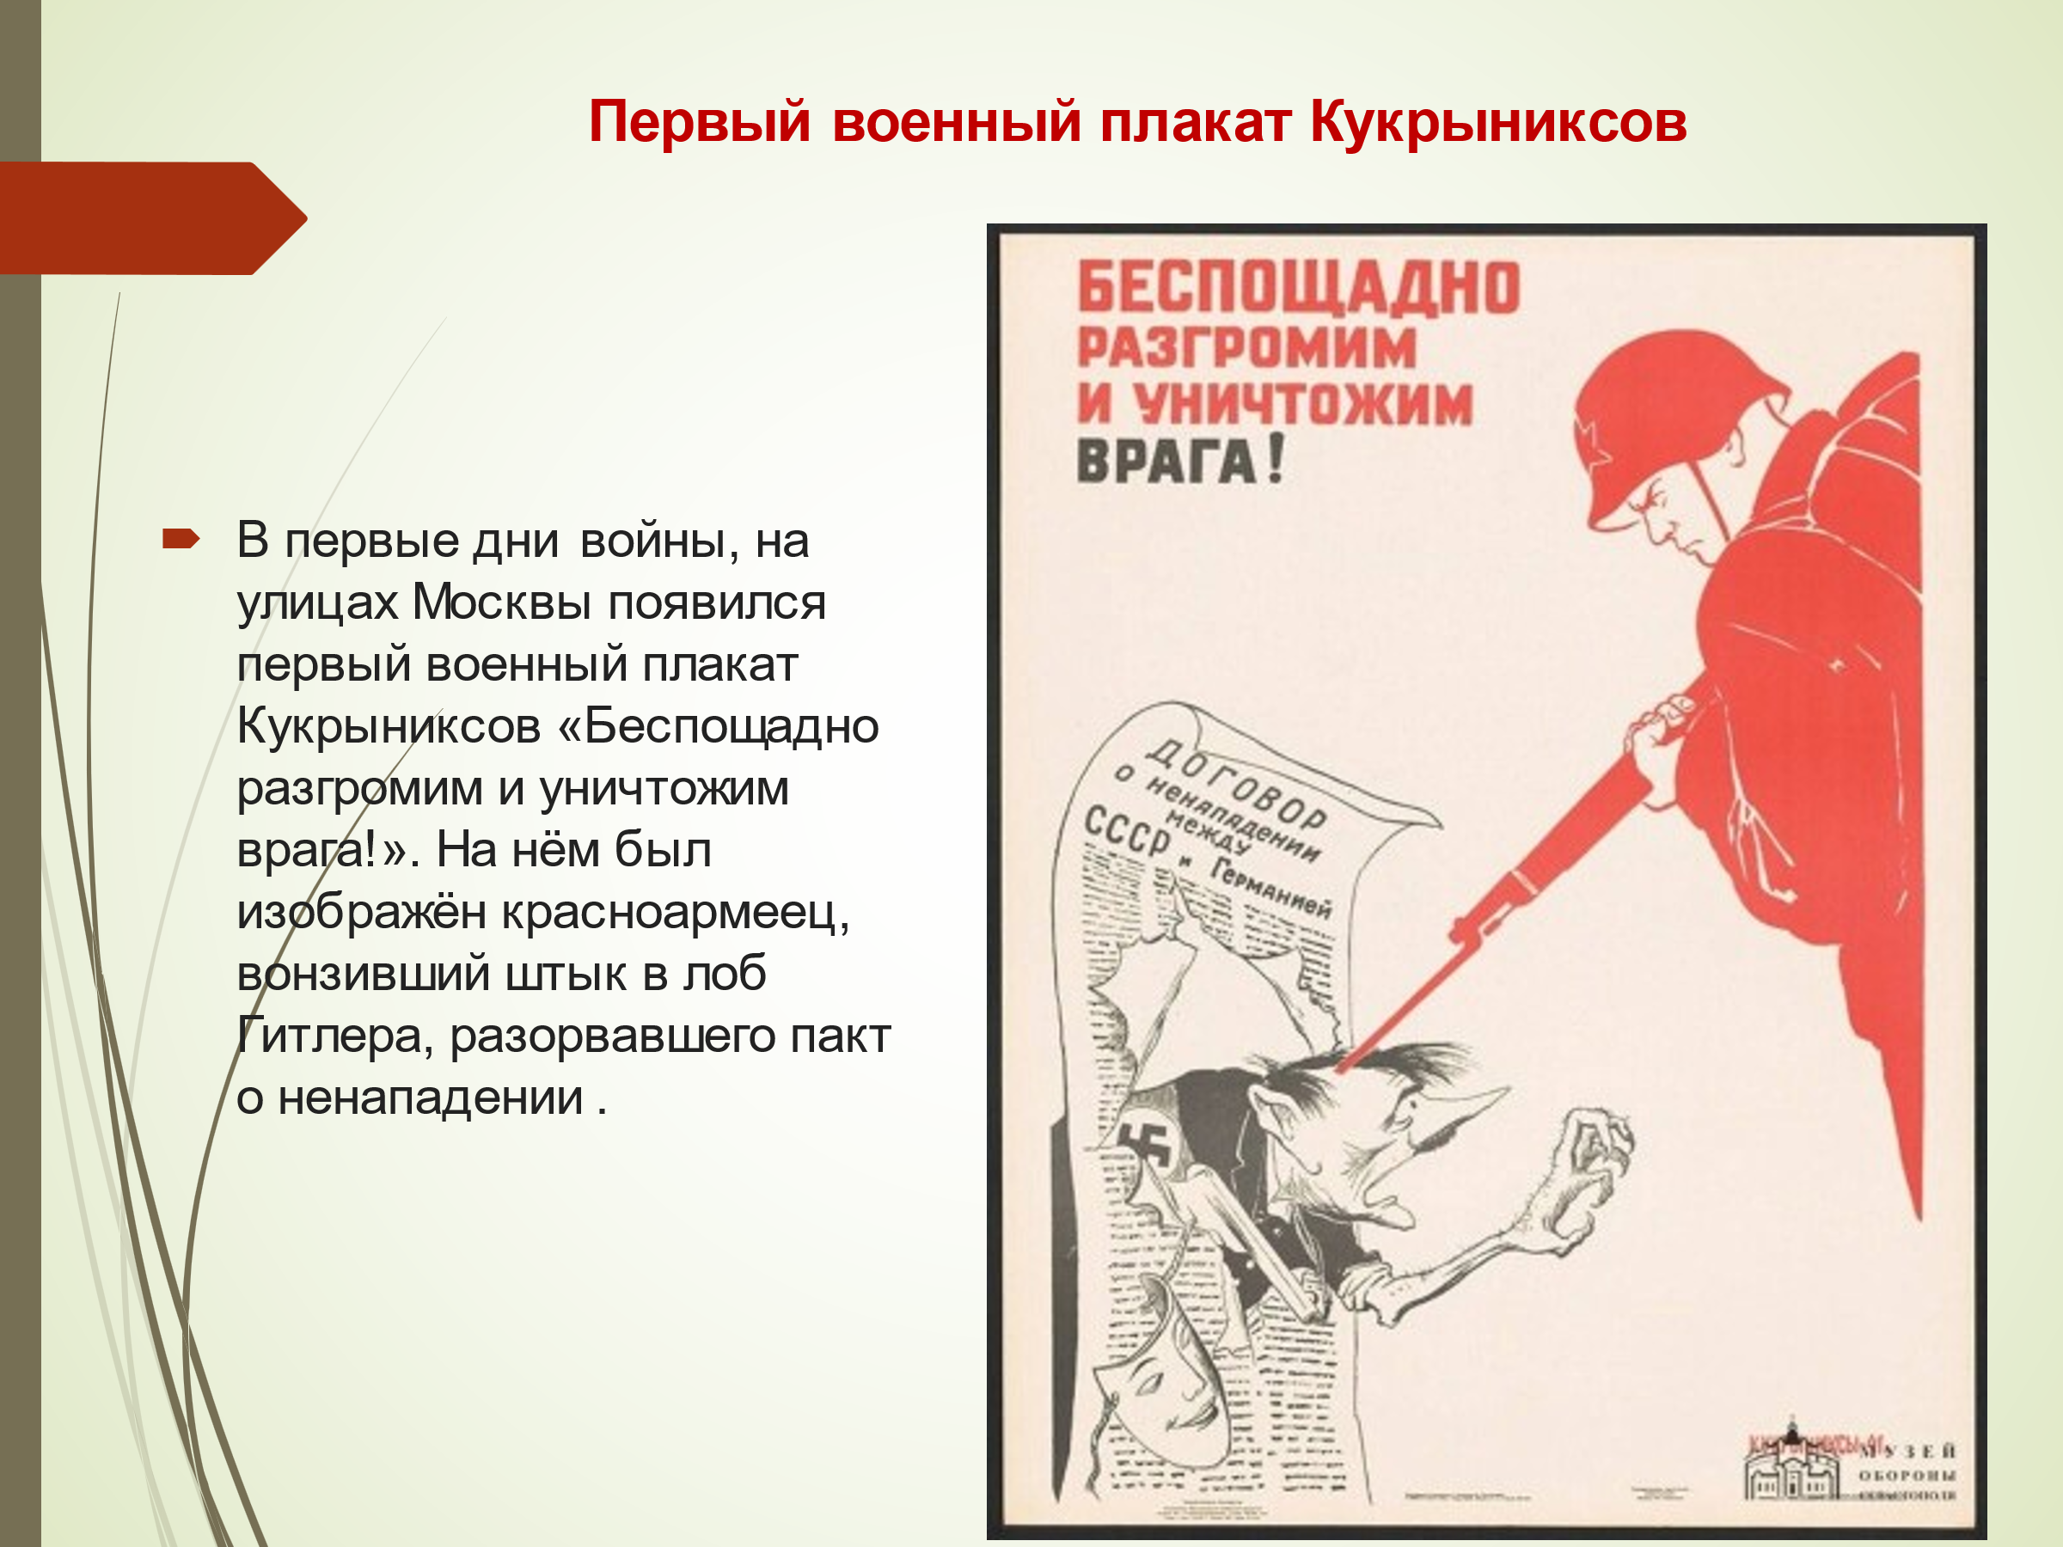
Творчество художников Кукрыниксов во время Великой отечественной войны
Это странное название первое время читатели воспринимали за редкую румынскую фамилию. В действительности это группа художников, которые принимали самое активное участие в борьбе с врагом, рисуя агитационно-пропагандистские плакаты, призывали народ встать на защиту своей Родины | - Кто из Вас знает, кто такие Кукрыниксы?  - Кто знаком с творчеством Кукрыниксов? | 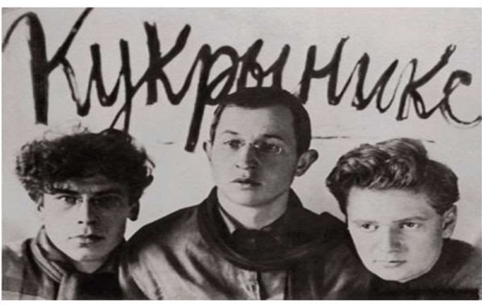
Название состоит из аббревиатуры по первым слогам фамилий и имени художников, входивших в этот коллектив. Ими были Михаил Куприянов, Порфирий Крылов и Николай Соколов.  Художники были пропагандистами, массово использовали старые и проверенные средства пропаганды – плакаты и карикатуры. | Рассматривают групповой портрет Кукрыниксов | 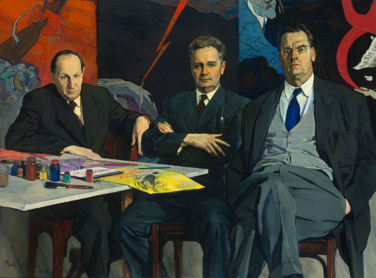  П. Д. Корин «Портрет художников Кукрыниксов» 1958 г.
Активизация деятельности учащихся по анализу плакатов Кукрыниксов
(формирование читательской грамотности)
Задает вопросы и поясняет какие-то позиции.  Плакат можно соотнести с русской народной песней «Колечко»  «Утеряла я колечко, потеряла я любовь, я любовь  Эх, потеряла я любовь.  А по этом по колечку буду плакать день и ночь, день и ночь  Эх, буду плакать день и ночь …»  В Сталинградском сражении гитлеровская армия потеряла 330 тысяч солдат. Был разгромлен танковый корпус. | - Почему у плаката такое название?  - Какая художественная метафора используется в плакате?  - Что хотели выразить этим плакатом художники?  - О чем говорит поза Гитлера на плакате?  - Почему Гитлер изображен в платке?  - Что отражает цвет платка? | 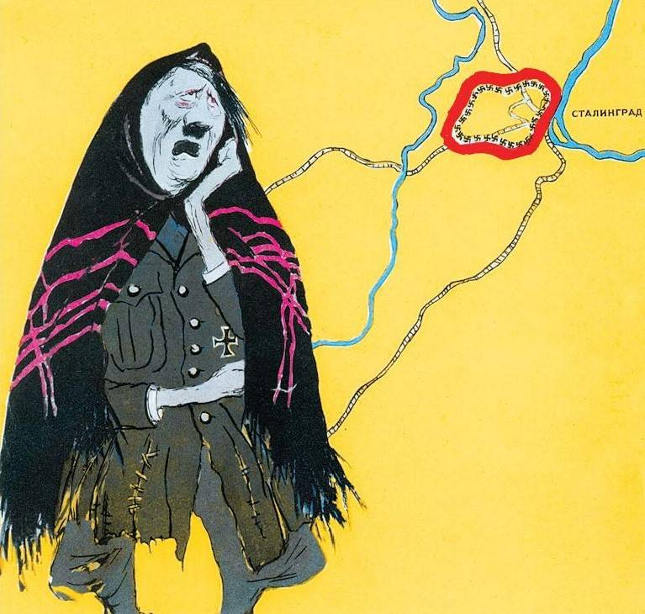  «Потеряла я колечко…»
Практическая работа в парах
Предлагает, рассмотреть плакат, и объяснить замысел авторов.  Во время защиты представляет слайд презентации | На столах у учащихся дидактический материал, включающий распечатанный плакат и «рабочий лист» для художественного анализа плаката.  Рассуждают об основном замысле плаката и устно представляют его всему классу.
При необходимости задает дополнительные вопросы, цитирует вспоминания художников о своих военных буднях: «Мы делали плакаты, оформляли «Окна ТАСС», а во время войны рисовали листовки для разложения войск противника. Все военные годы мы выезжали из Москвы на фронт; после снятия блокады в январе сорок четвертого года побывали в Ленинграде. Часто не выпускали из рук карандаша или кисти не только днём, но и ночью, когда нас срочно вызывали в типографию газеты. Иногда после целого дня напряженной работы дежурили на крыше и гасили зажигалки». | Учащиеся слушают выступающих, включаются в обсуждение, дают комментарии.  Плакат посвящен переломному периоду Великой Отечественной войны. Художники показали бегство фашистских оккупантов в образе Гитлера, изображенного в неприглядном виде, что символизирует разгром немецкой армии. Боевая мощь красной армии символизируют самолеты, тем самым вселяя веру в победу нашего народа. | 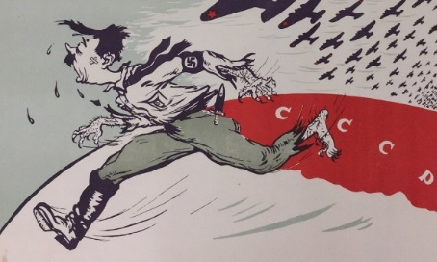  «Сталинградская битва»
 | На плакате можно прочитать названия освобожденных городов Советского Союза. Карикатуры печатались в газетах и листовках, затем попадали в окопы на фронт. Когда солдат видел на плакате освобожденный свой родной город, ему становилось легче воевать. Армия нацистов в образе Гитлера сломлена, но ещё сопротивляется, красная армия наступает. | 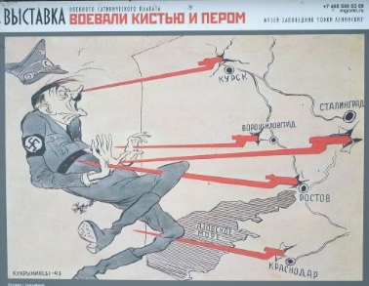
Дополняет ответы учащихся.  Йозеф Геббельс — немецкий политик и пропагандист, среди руководителей Третьего рейха был самым говорливым.  Дайте мне средства массовой информации, и я из любого народа сделаю стадо свиней, безумных, диких бандерлогов, а не людей. | - Кто изображен в виде аппарата для воспроизведения звука с грампластинок?  Зачитывают текст в первом рисунке. Соотносят с изображением позы и эмоциями на лицах Гитлера и Геббельса.  Зачитывают текст во втором рисунке. Соотносят с изображением позы и эмоциями на лицах Гитлера и Геббельса. | 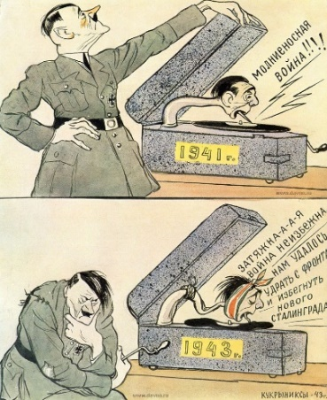
Гитлер очень боялся, что люди негативно воспримут всеобщую мобилизацию в ряды армии Вермахта, но все прошло гладко, так как ведомство Геббельса провела пропаганду, что Сталин хочет напасть на Германию и поработить их.  Основными принципами пропаганды Геббельса были размах, простота, концентрация и полное отсутствие правды. | Кукрыниксы используют метафору. Геббельс как пропагандист рисовал образ Гитлера, таким чтобы им восхищался народ Германии и слепо воплощали его идеи. | 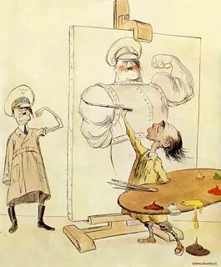
В мае 1945 года Кукрыниксы летят в Берлин за материалами для картины о капитуляции фашистской Германии. Они побывали в Рейхстаге, в канцелярии Гитлера. Позже вышла знаменитая картина «Конец» о последнем дне Гитлера и его свиты. | Композиция из фигур размещена таким образом, что образует треугольник вершиной вниз. Основание треугольника – это освещенные вспышкой лица нацистов, во главе с Гитлером. Обезумившие фашисты потеряли всякую надежду на спасение и веру в превосходство своей расы. Композиционное решение вызывает ощущение неустойчивости, падения и крушения. | 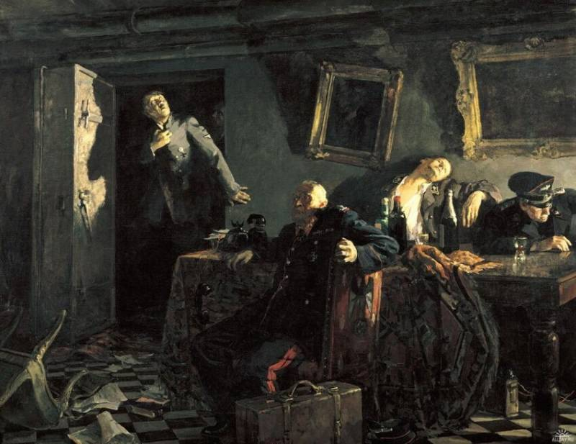  Кукрыниксы «Конец. Последние часы в ставке Гитлера» 1963. Холст, масло. 201Х250
В 1945 году, как только закончилась война, перед самой поездкой в Германию всем троим художникам были присвоены звания полковников, хотя никто из них не служил в армии и не участвовал в боевых действиях. В Германии художники побывали на местах недавних боёв, где создали ряд новых работ.  Кукрыниксы ездили рисовать на Нюрнбергский процесс, где судили нацистов. | О чем говорят эмоции и жесты нацистов? Надеялись ли фашистские преступники, избежать наказание? | 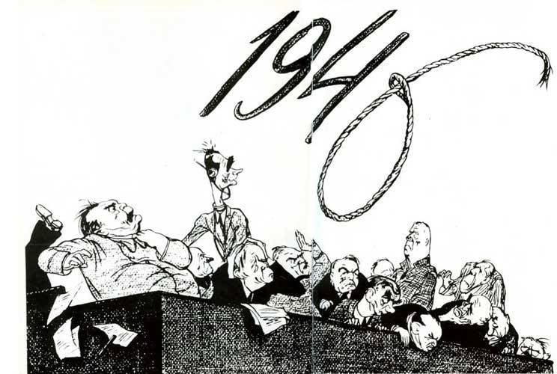
Рефлексия деятельности школьников на уроке
Плакаты Кукрыникс, а именно карикатура во время Великой Отечественной Войны выполняла психотерапевтическую функцию в масштабе всей страны, и в течении следующих пяти лет эта функция осталось главной: что было смешно, уже не страшно.  Их творчество не осталось незамеченным в том числе и для врага: они были внесены в расстрельный список Гитлера. | Отвечают на вопросы  - Объясните название статьи «Война, юмор и личный танк художников-карикатуристов»  - Какие снаряды карикатуры использовали художники, изображая нацистов в своих плакатах? Какие эмоции вызывали карикатуры (отвращение, ненависть, смех …)  - Что сделали художники для победы в Великой Отечественной войне?  (Поднимали боевой дух красной армии и советского народа, укрепляли веру в советских солдат в победу).  - Актуальна ли карикатура сегодня?  - О чем может быть современная карикатура?
Домашнее задание
Предлагает подготовить краткий отзыв о картине одного из художников, входивших в группу Кукрыниксов. | Записывают домашнее задание  Выбрать живописную картину художника, подготовить краткий отзыв о картине  1 ряд – Михаил Куприянов  2 ряд – Порфирий Крылов  3 ряд – Николай Соколов | Запись задания на экране

